

**Trường Đại Học Sư Phạm Hà Nội**

**Khoa Công Nghệ Thông Tin**

🙢🙠🙡🙣(✪)🙡🙣🙢🙠



**BÀI TẬP LỚN**

**ĐỀ TÀI: Xây dựng trang website quản lý học trực tuyến**

|  |
| --- |
| **Gv hướng dẫn :** ThS Nguyễn Thị Thuỳ Liên  Nhóm sinh viên:   1. Hoàng Ngọc Thắng 2. Vũ Thị Thu Trang 3. Nghiêm Đình Ninh |
|  |

***Hà Nội, 23 tháng 12 năm 2020***

**Tóm tắt:** Đề tài xây dựng **trang website quản lý học trực tuyến** sử dụng bởi ngôn ngữ javascrip (nodeJs ) và hệ quản trị cơ sở dữ liệu dạng Document – MongoDB.

**Mục tiêu:** Xây dựng **trang website quản lý học trực tuyến** tối ưu, dễ sử dụng với một vài chức năng như insert, update, delete ,…..

1. Phân tích và thiết kế hệ thống
2. Thiết kế cơ sở dữ liệu

Hệ thống gồm Database gồm:

**Cơ sở dữ liệu :**

**Tên cở sở dữ liệu : hoc_online**

**Các connetion**

**users: Người dùng**

name: { type: String, required: true }, // Tên người dùng

username: { type: String, required: true, unique: true, lowercase: true }, // Tài khoản người dùng

password: { type: String , required: true}, //khẩu

role: { type: Number, default: 1 }, // Quyền

status: { type: Boolean, default: true , required: true}, // Trạng thái

coin: { type: Number, default: 2000 }, // coin giao dịch

**courses: Khóa học**

title: { type: String, required: true }, // Tên khóa học

price: { type: Number, required: true }, //Giá

totalLesson: { type: Number, required: true }, //Tổng số bài học

teacher: { type: String, required: true }, //Tên giáo viên

description: String, // Mô tả

avatar: String, // Ảnh mô tả

lessons: [{ type: String, ref: "lessons" }], // mảng các bài học

users: [{ type: String, ref: "users" }], // mảng các user

status: { type: Boolean, required: true }, // trạng thái

**lessons: Bài học**

title: { type: String, required: true }, // Tên bài học

priority: { type: Number, required: true }, // Độ ưu tiên

url: { type: String, required: true }, // Link video bài học

status: { type: Boolean, required: true }, // trạng thái

**refillCoins: Duyệt nạp coin, 1 00,000 vnd = 100 coin**

userId: { type: String, required: true, ref: "users" }, // Mã user

bankAccount: { type: Number, required: true }, // Số tài khoản ngân hàng của người chuyển tiền

bankNameAdmin: { type: String, required: true }, // Tên tài khoản ngân hàng của người nhận tiền

amount: { type: Number, required: true }, // Số tiền đã được chuyển

content: { type: String }, // Nội dung chuyển

status: { type: Number, default: 1 }, // Trạng thái

1. Giao diện người dùng ( học viên )

* Giao diện trang chủ

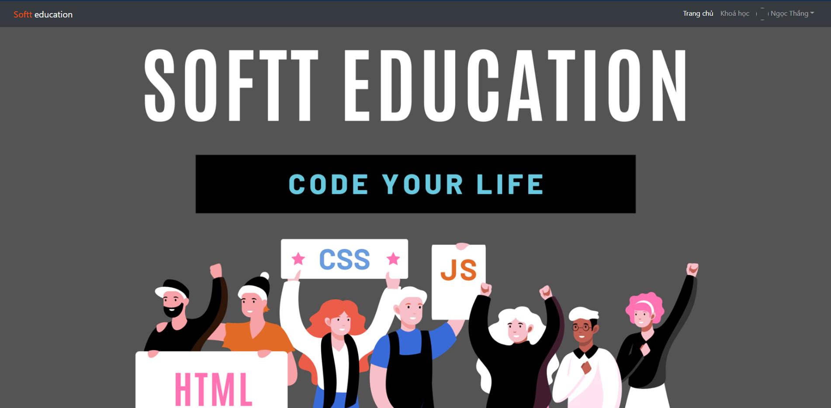



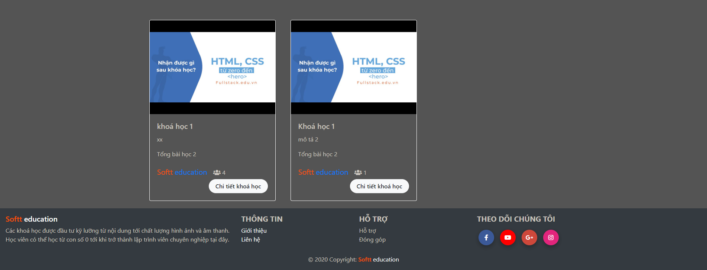

* Giao diện khoá học chi tiết

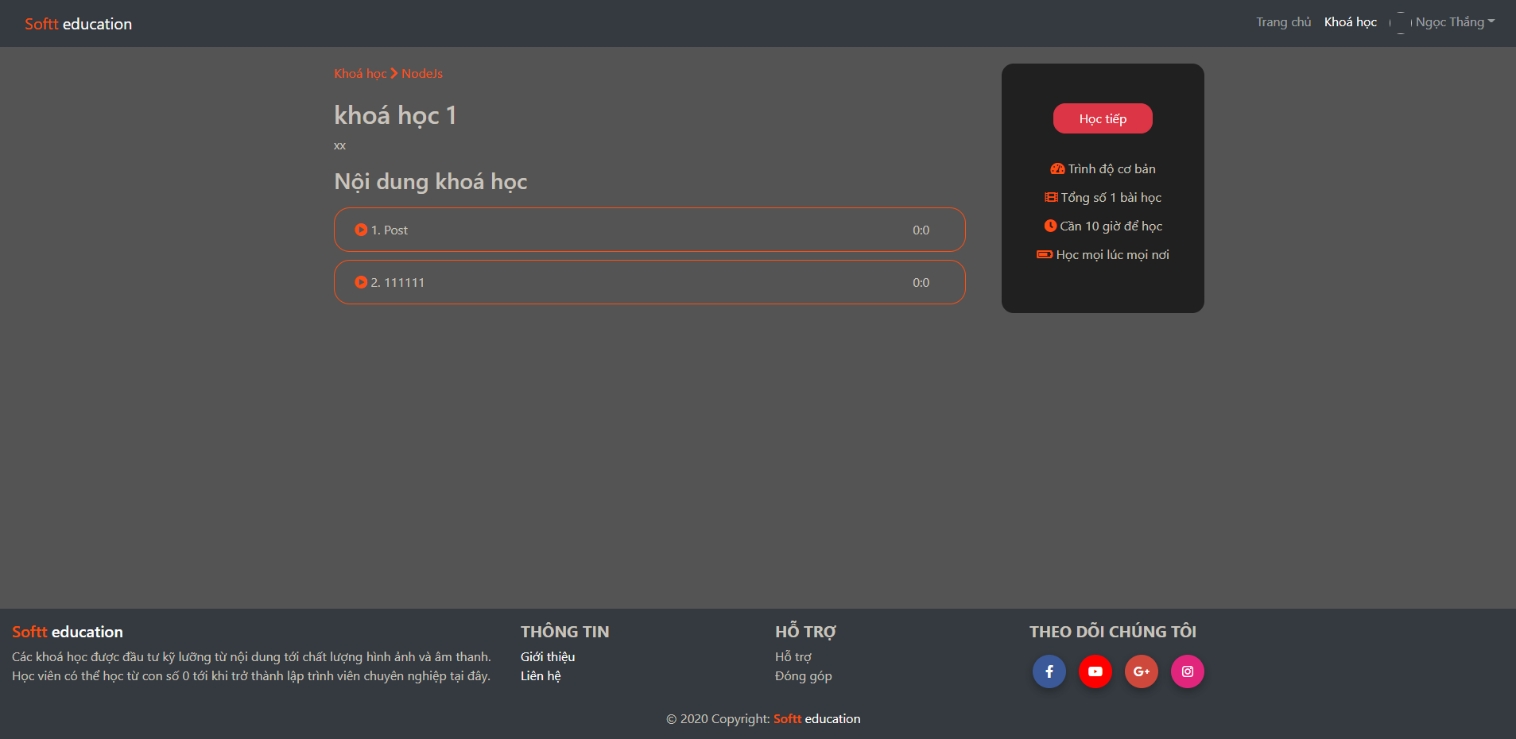

* Giao diện khoá học của tôi

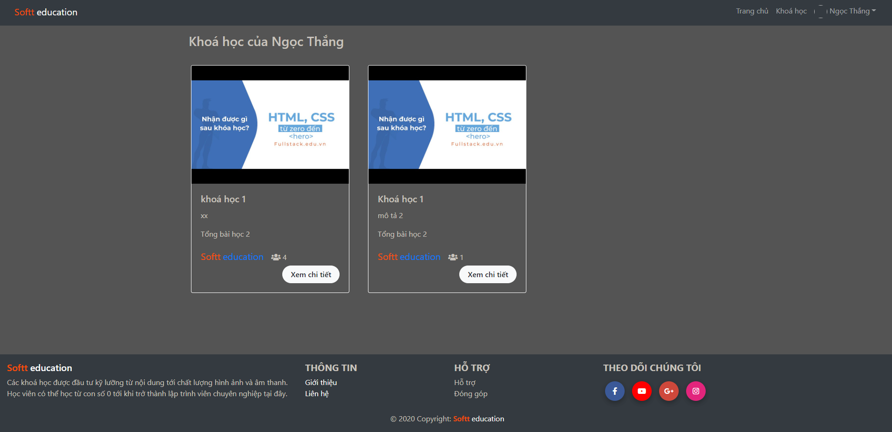

* Giao diện bài học

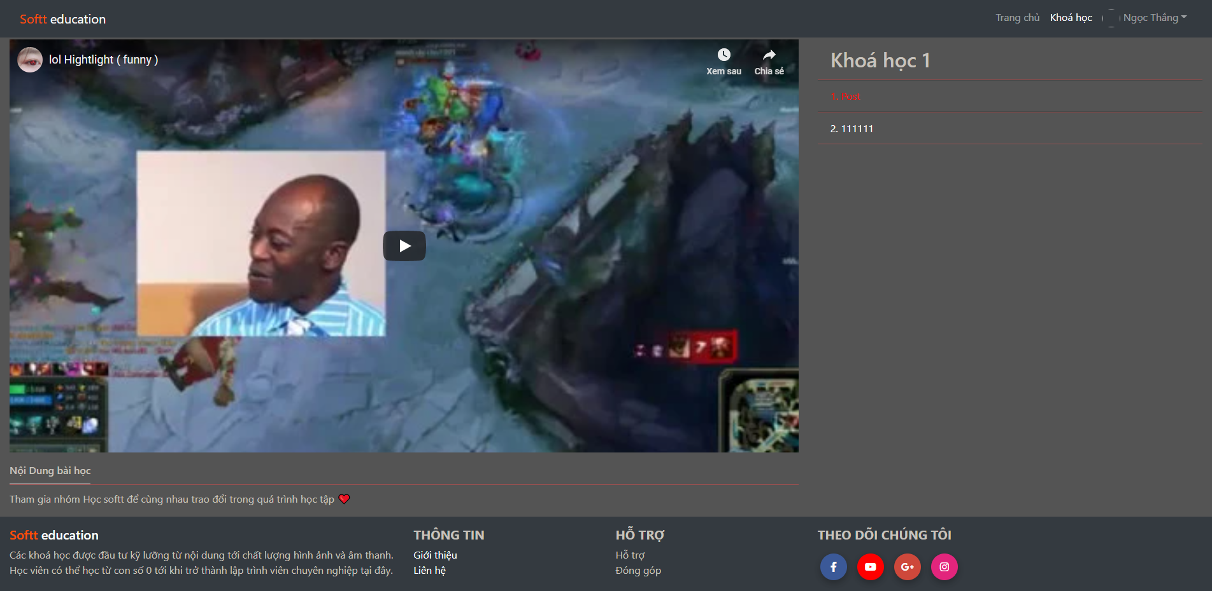

* Giao diện nạp coin

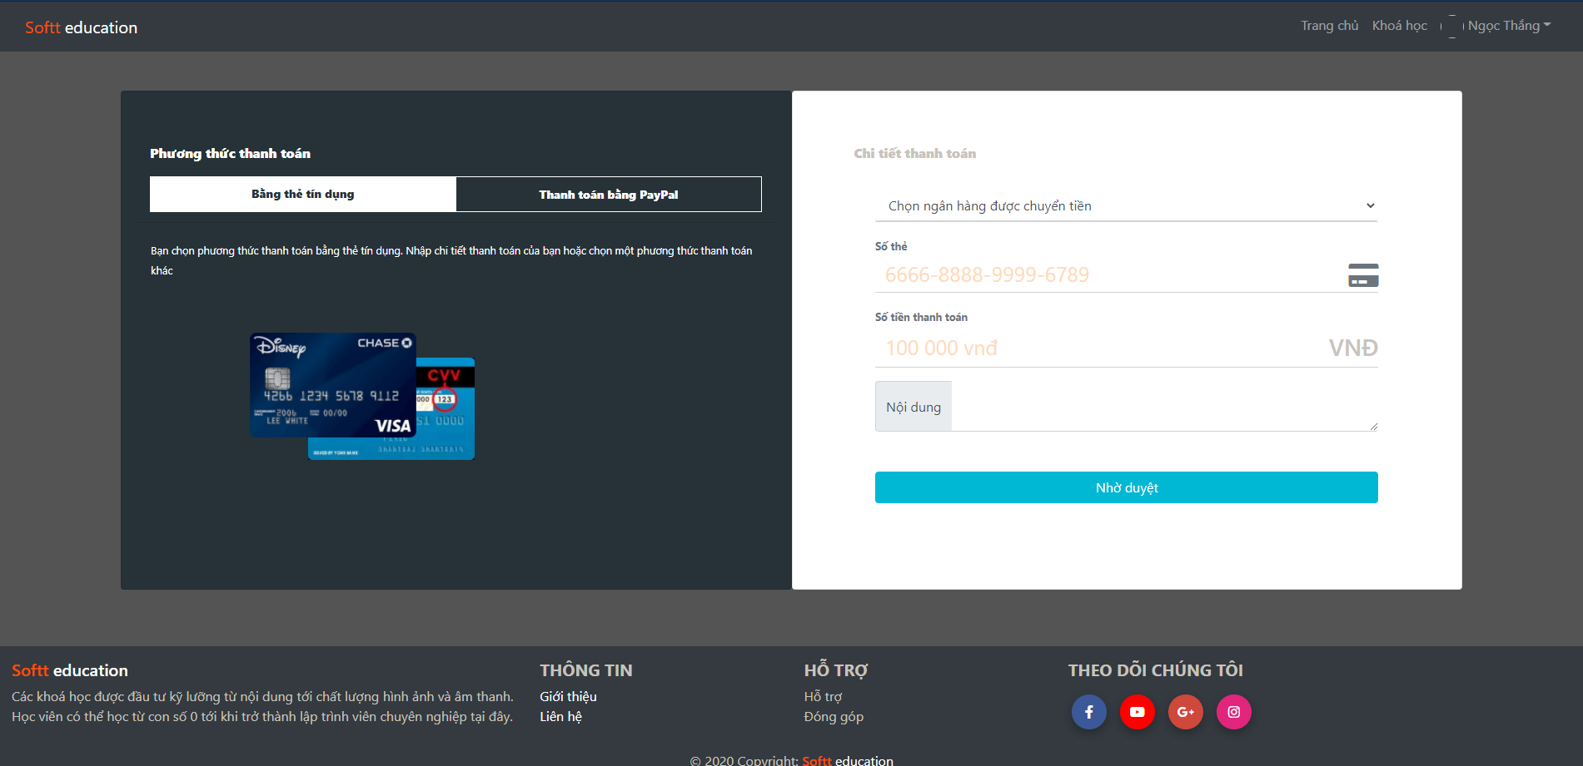

* Giao diện đăng nhập

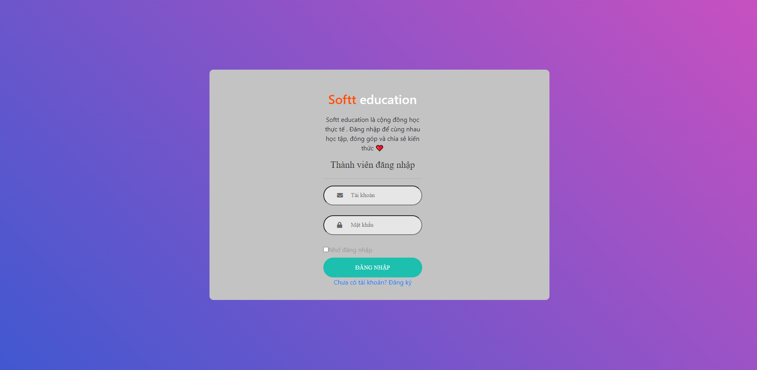

* Giao diện đăng ký

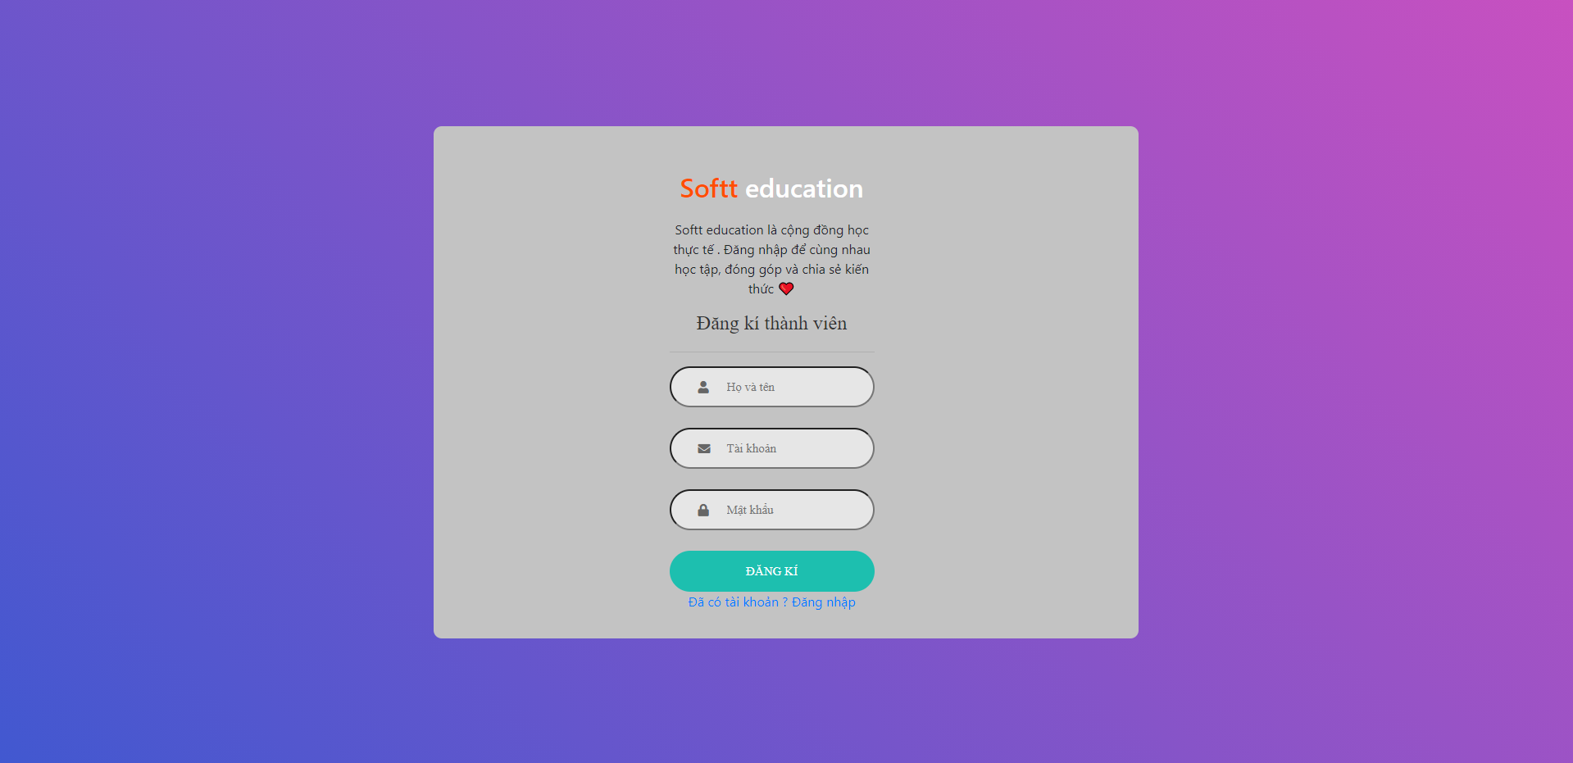

1. Giao diện admin dashboard ( bảng điều khiển , quản trị viên )

* Giao diện đăng nhập

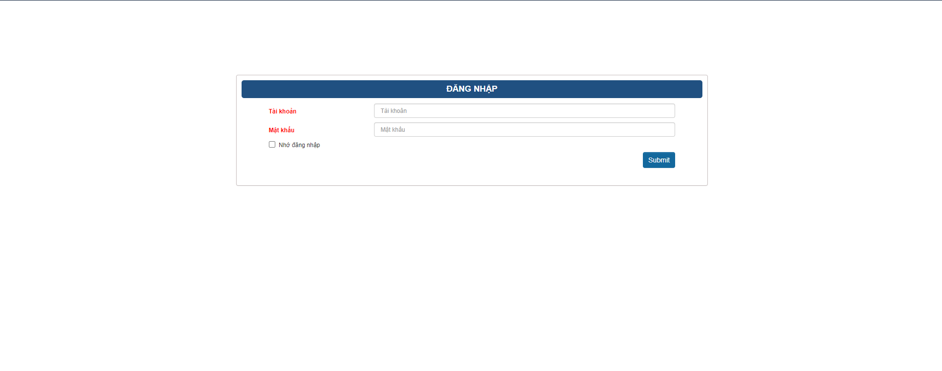

* Giao diện sau khi đăng nhập ( trang chủ )

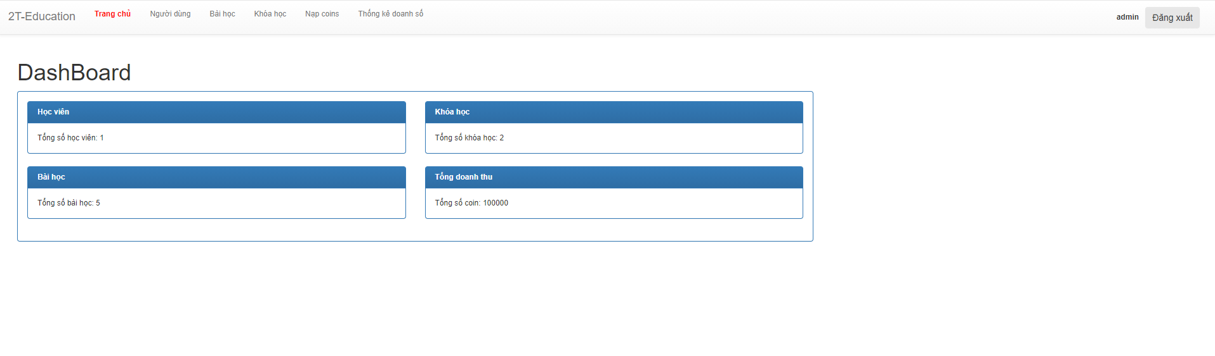

* Giao diện hiển thị dữ liệu quản lý người dùng

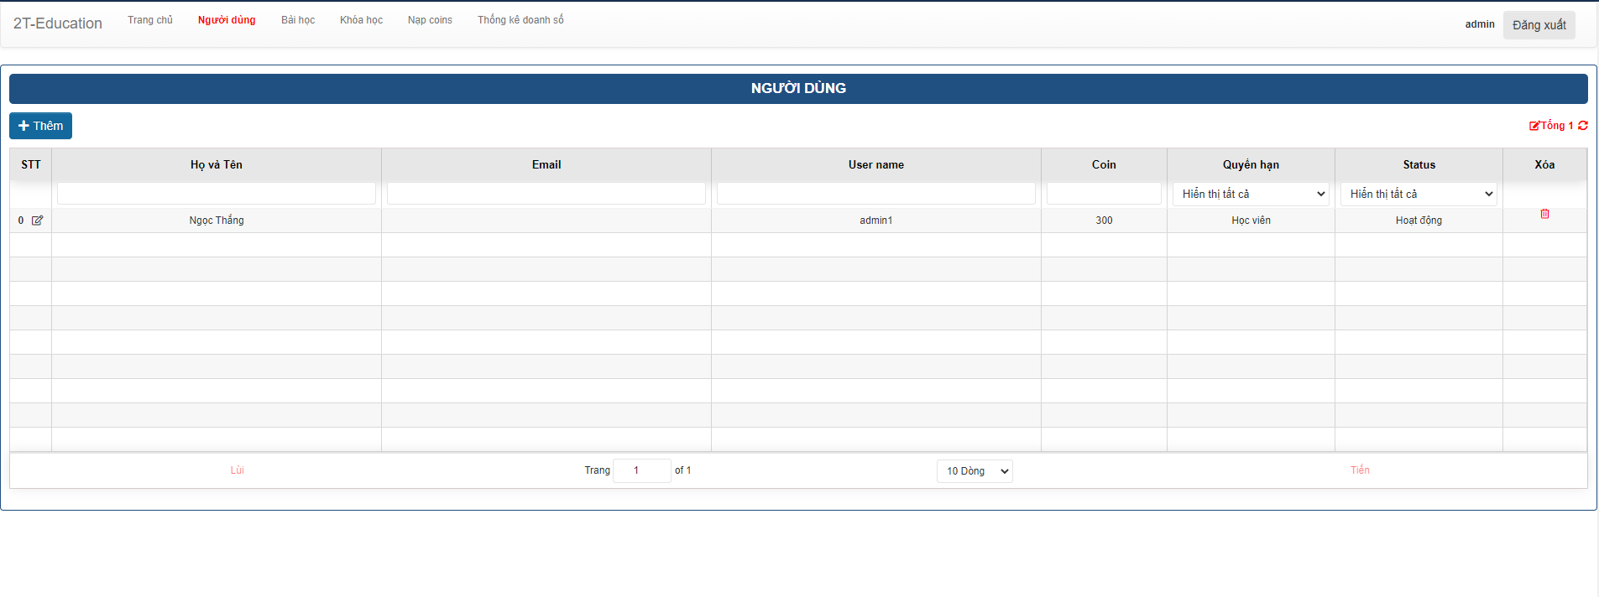

Sửa thông tin người dùng

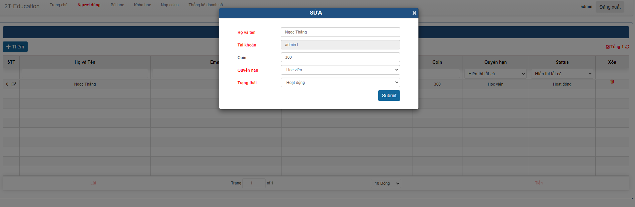

Chi tiết người dùng

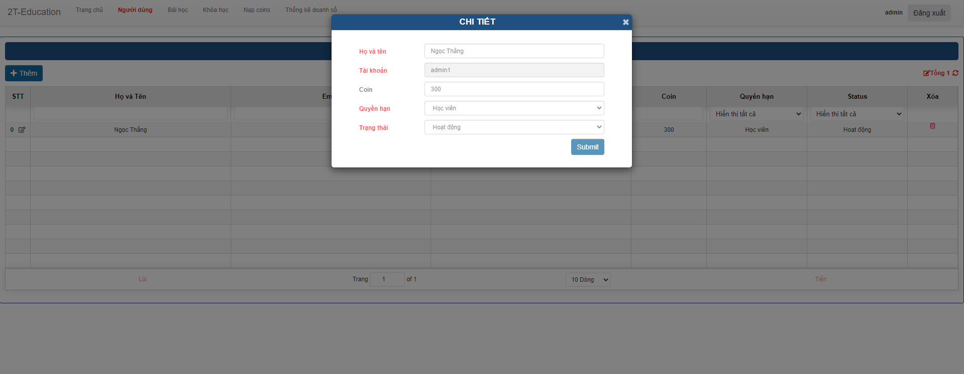

* Giao diện hiển thị dữ liệu quản lý bài học
* 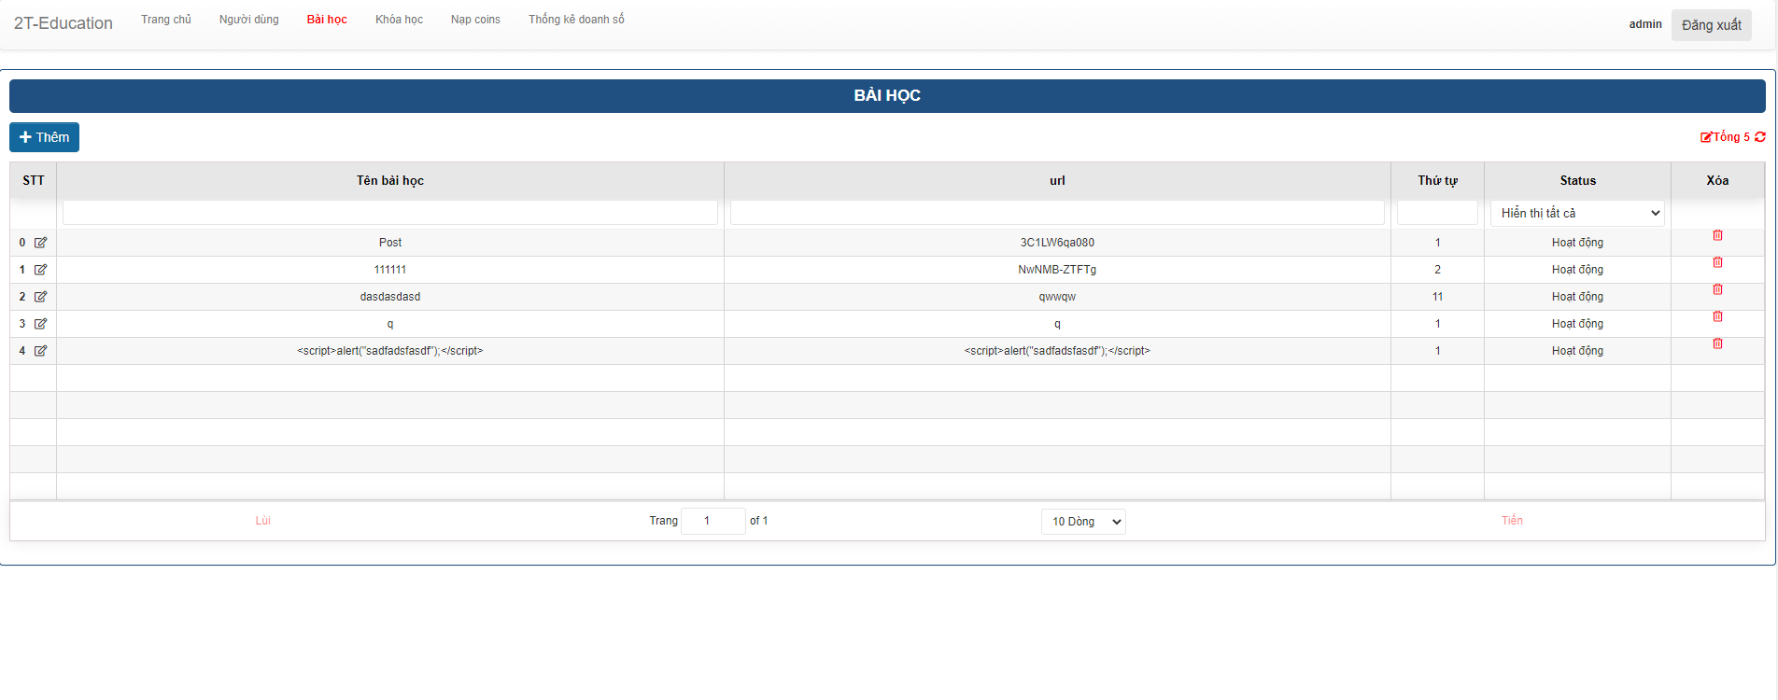

Sửa bài học

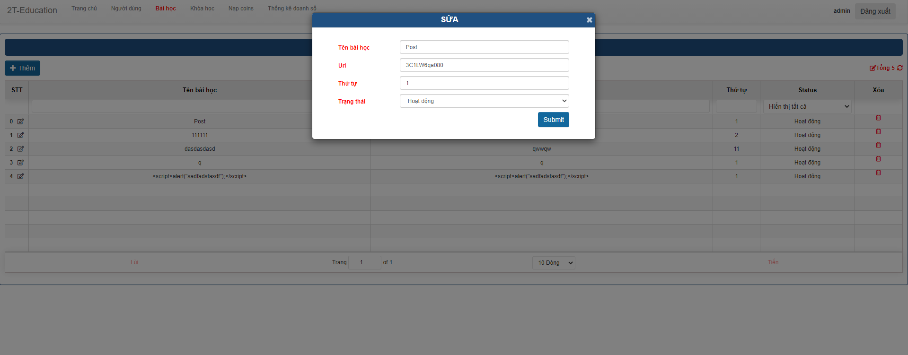

Chi tiết bài học

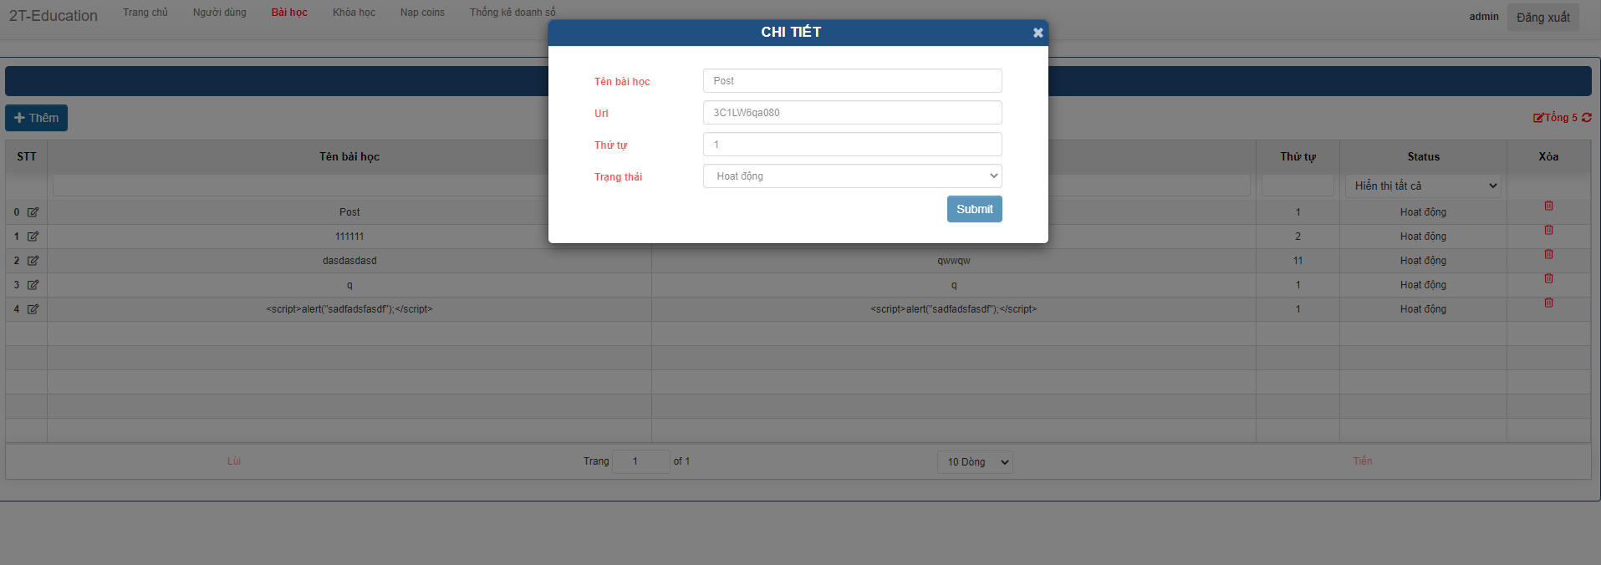

* Giao diện hiển thị dữu liệu quản lý khoá học

Sửa khoá học

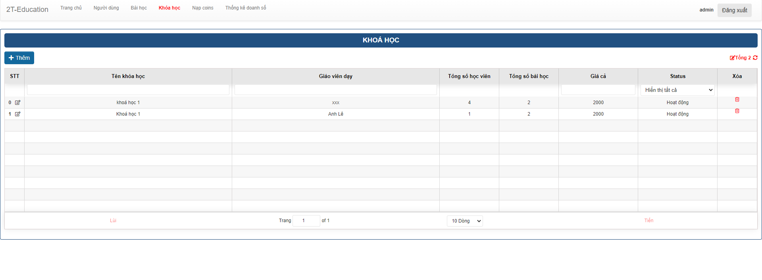

* Giao diện hiện thị dữ liệu quản lý nạp coin

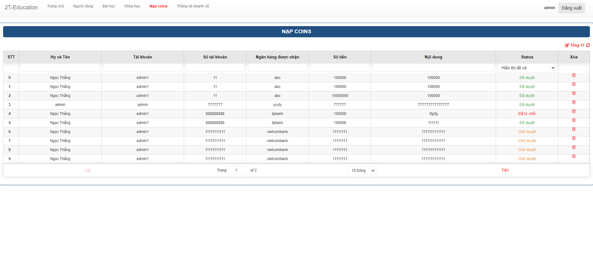

Chi tiết nạp coin

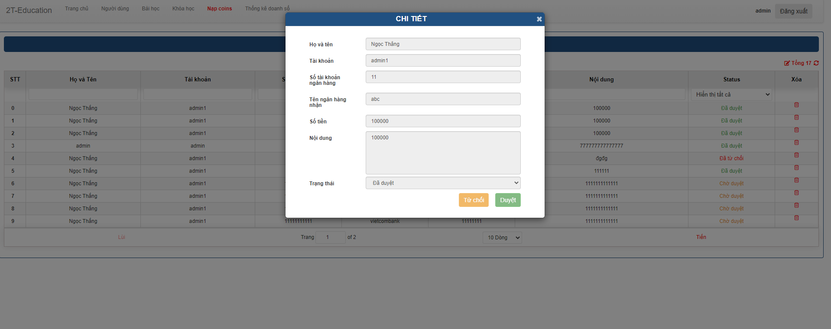

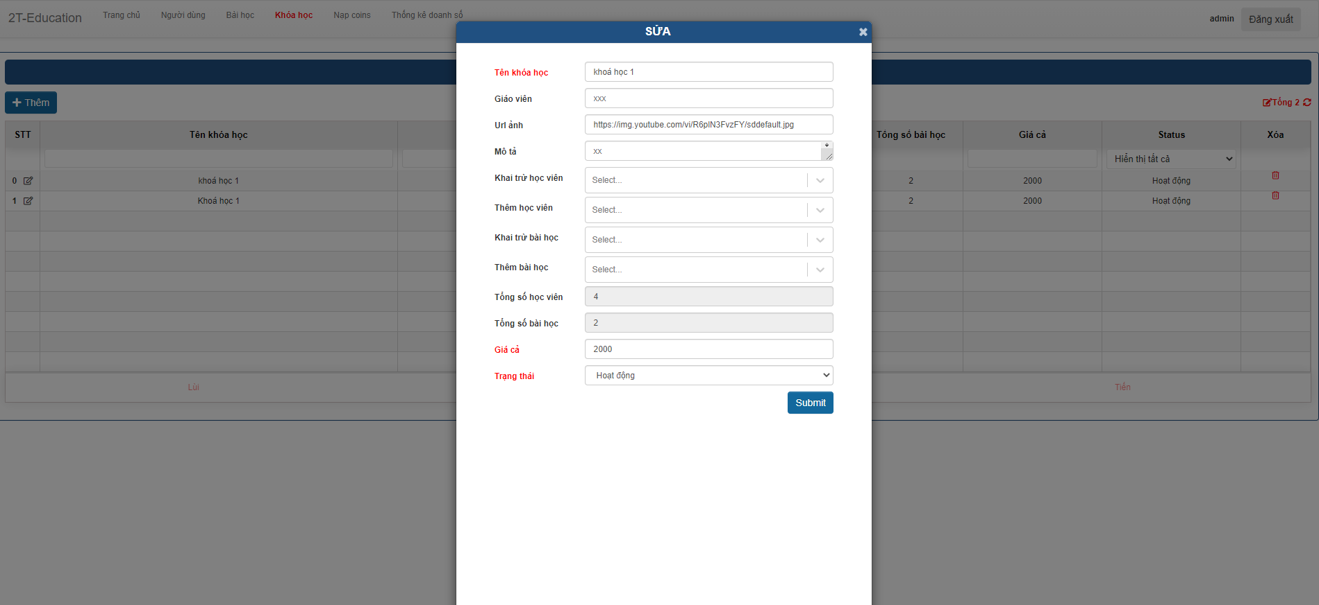

Chi tiết khoá học

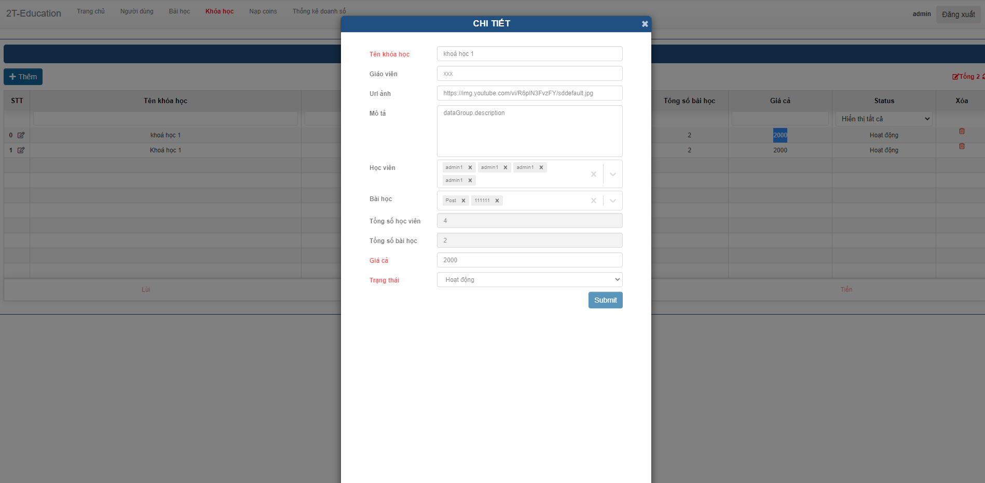

* Giao diện hiển thị dữu liệu quản lý thống kê doanh số

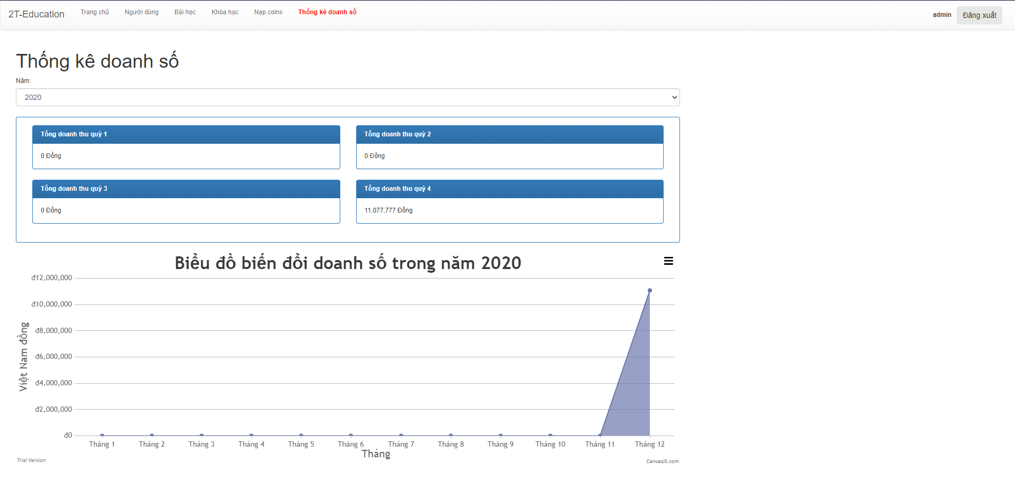

.

1. Các câu truy vấn
2. Truy vấn kết nối dữ liệu MongoDb bằng javascrip ( nodeJs ).
3. Truy vấn cập nhật (sửa) dữ liệu.
4. Truy vấn xóa (delete) dữ liệu
5. Truy vấn làm mới (khởi tạo) các ô text trong bảng.
6. Truy vấn tìm kiếm dữ liệu theo trường.
7. Xác thực người dùng authentication json web token